Урок алгебры в 10 классе

Тема: Бином Ньютона
Цель урока:
- Введение понятия степень двучлена, формулы Бином Ньютона. Вычисление биномиальных коэффициентов. Представление степени двучлена в виде многочлена по формуле Бином Ньютона.
- Развитие логического мышления, мыслительных операций, таких как синтез и анализ, обобщение и сравнение.
- Создание условий для формирования информационной культуры учащихся.

Оборудование: интерактивная доска, проектор, презентация

Ход урока
1. Мотивационный момент.
Сообщение темы, целей урока, практической значимости рассматриваемой темы.
2. Проверка домашнего задания
Перестановки

1) Сколько трехсловных предложений можно составить из трех слов: сегодня, дождь, идет?
Р3 = 3! = 6
2) Сколькими способами 6 человек могут сесть на 6 стульев? Р₆ = 6! = 720

Размещение

1) В чемпионате участвуют 12 команд. Сколькими различными способами могут быть распределены 3 различные медали? 1320

Сочетания
- В группе 30 человек. Надо выбрать троих для работы на компьютере. Сколькими способами можно это сделать? 4060
- Сколькими способами можно составить команду из 4 человек для соревнований по бегу, если имеются 7 бегунов? С⁴₇ = 35

3. Актуализация опорных знаний и постановка проблемы.

Вопросы к учащимся:
прочитайте выражения: (х +2у)², (а- b)³, (c - d)²
(квадрат суммы двух выражений х и 2у; куб разности двух выражений а и b; квадрат разности двух выражений с и d.)
Что общего в заданных выражениях?
(каждый случай является какой либо степенью многочлена из двух выражений или степенью двучлена.)
Представьте каждую степень двучлена в виде многочлена. Какими формулами воспользуетесь?

Формулами квадрата суммы и разности, куба суммы
(х +2у)² = х² +4ху + 4у²
(а - 2)³ = а³ - 3а² 2 +3а 2² - 2³= а³ - 6а²+12а -8.

4. Введение нового материала.
Открываем тетради и записываем новую тему "Бином Ньютона".
Бином Ньютона - это отношение, позволяющая представить выражение (a + b)^{n} (n ∈ Z+) в виде многочлена.
С помощью следующей таблицы можно определить значения биномиальных коэффициентов для любой степени. Строится он следующим образом - любое число образуется суммой рядом стоящих чисел над ним. Именно потому эта таблица имеет название треугольник Паскаля.
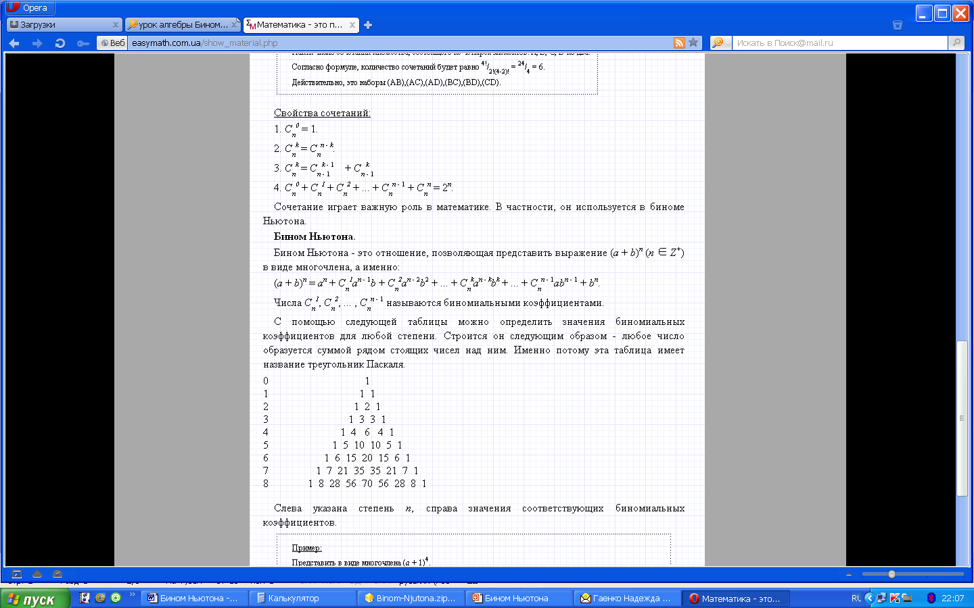
Слева указана степень n, справа значения соответствующих биномиальных коэффициентов.
- Что означают коэффициенты перед слагаемыми?

- Столько раз эти слагаемые встретились при приведении подобных слагаемых в многочлене. Количество этих слагаемых есть не что иное, как число сочетаний С, где n - степень двучлена, m - степень второго выражения.

Степень одного из множителей в одночленах с³а или са³ равна 1, количество таких слагаемых, по определению сочетания, равно С = =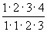=4, что подтверждается вашими вычислениями.

Проверим нашу гипотезу на слагаемом 6с²а² : С = =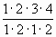=6, что также верно.

Заметим, что первое и последнее слагаемое стоит с коэффициентом 1, так как степень одного из выражений в этом одночлене равна 0, а по свойствам сочетаний С= С= 1.

Объединим ваши замечания в следующие правила:
- Каждый одночлен является произведением первого и второго выражения в различных степенях и некоторого числа;
- Степени всех одночленов раны степени двучлена в условии;
- Степень первого выражения одночлена в разложении убывает, начиная со степени двучлена и заканчивая нулевой;
- Степень второго выражения одночлена в разложении возрастает, начиная с нулевой и заканчивая степенью двучлена.
- Коэффициенты при слагаемых многочлена равны числу сочетаний С, где n - степень двучлена , m - переменная величина, пробегающая значения от 0 до n и соответствующая степени второго выражения.

А теперь запишем формулу бинома Ньютона - формулу представления степени двучлена в многочлен.
Определение:

$\begin{aligned}{\left(а+b\right)}^{т}= \\ С_{m}^{0}а^{m}+C_{m}^{1}a^{m−1}b+\text{.}\text{.}\text{.}+C_{m}^{m−1}{\text{ab}}^{m−1}+C_{m}^{m}b^{m}\end{aligned}$Для каждого натурального числа n и произвольных чисел a и b имеет место равенство

Равенство называется формулой бинома Ньютона, числа С- биномиальными коэффициентами.

Запишем пример, используя бином Ньютона:
(х -2)⁵ = Сх⁵ + Сх⁴(-2)¹ + Сх³ (-2)² + Сх² (-2)³ +Сх¹ (-2)⁴ +С(-2)⁵=

Посчитаем биномиальные коэффициенты, используя определение и свойства числа сочетаний:
С= С=1; С= С==5; С= С==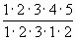=10.)

=х⁵ -5 х⁴ 2+ 10х³ 2² - 10х² 2³ +5х 2⁴-2⁵= х⁵ -10х⁴ + 40х³ - 80х² +80х -32.

Как видите, мы достигли того же результата, но гораздо быстрее.

И можем добавить ещё одно правило

Что ещё, связанное с коэффициентами вы заметили?
Крайние коэффициенты равны 1, и все коэффициенты симметричны, относительно середины.
Добавим ещё одно правило, связанное со знаками между одночленами, в формуле бином Ньютона задана сумма, у нас же появились минусы.
Степень разности будет представлена в виде многочлена, знаки в котором чередуются, начиная со знака +, так как нечётная степень отрицательного выражения будет отрицательной, чётная степень всегда положительна.
Вы видите, насколько рационализируется работа по возведению двучлена в степень, если использовать бином Ньютона. Но на самом деле нашу работу можно ещё упростить. Достаточно долго вы вычисляли биномиальные коэффициенты, а коэффициенты - это сочетания. Посмотрите внимательно, все ли свойства сочетаний, которые были ранее введены, мы использовали?

4. Практическая работа.

1). Составьте формулы бинома Ньютона, используя первую, вторую и третью строки.
Для n=1 а+b = a+b - получается вполне естественное тождество.
Для n=2 (а + b)² = a² + 2ab+b²;
Для n=3 (а + b)³ = a³ + 3a²b + 3ab² + b³;
Какой вывод вы сможете сделать?
Известные формулы квадрата и куба суммы или разности двух выражений являются частным случаем формулы бином Ньютона для n =2;3.

5. Обучающая самостоятельная работа с последующей проверкой
1. Представьте степень двучлена в виде многочлена, используя бином Ньютона
а) (х+у)⁶
б) (1- 2а)⁴
Решение:

1а) (х+у)⁶= х⁶ +6х⁵у +15х⁴ у² +20х³у³ +15х²у⁴ +6ху⁵ +у⁶.
1б) (1- 2а)⁴ = 1 * 1⁴ (2а)⁰ – 4* 1³ 2а + 6*1² (2а)² - 4 * 1¹ * (2а)³ + 1 * 1⁰(2а)⁴ == 1 - 8а + 24а² - 32а³ + 16а⁴.

6. Подведение итогов самостоятельной работы.
7. Подведение итогов урока. Можно ещё раз повторить выводы
8. Домашнее задание:
Выучить формулу бином Ньютона.
Представить в виде многочлена: (х - 1)⁷ (2х - 3)⁴
Учитель: Послушайте рассказ и сделайте вывод о полезности комбинаторики: "Однажды Шерлок Холмс и доктор Ватсон отправились в путешествие на воздушном шаре.
Вдруг шар понесло ветром, затем он стал терять высоту. Увидев неподалеку человека, путешественники решили поинтересоваться, куда их занесло.
- Господин, скажите, пожалуйста, хотя бы приблизительно, где мы находимся? - спросил Холмс.
- Почему же приблизительно? Я могу сказать вам совершенно точно. Вы находитесь в корзине воздушного шара.
В этот момент порывом ветра шар унесло снова ввысь.
- Вот черт! Угораздило же попасть именно на математика, - пробормотал Холмс.
- Я, как всегда, восхищен вами, Холмс. Но как вы узнали, что этот человек - математик? - удивился Ватсон.
- Это элементарно, его ответ настолько же точен, насколько и бесполезен.

